В городе лето!!! В городе дети!!!

6-9 апреля 2015 МБУК «ЦКИД» проведено мероприятие «Веселые старты» (с участием «трудных» подростков-10 чел. из команды по парусному спорту). По итогам мероприятия для победителей школьной спартакиады организовали экскурсию в Чебаркульский военный гарнизон

Южноуральские школьники почувствовали себя главными героями военной стратегии, но не перед экраном монитора, а на лазертаг-арене «Портал-74». В течение трех дней 18 школьных команд со всех районов города соревновались в современной интерпретации традиционной советской «зарницы». Организатором выступила лазертаг-арена «Портал-74» при поддержке Центра культурно-информационной деятельности и ЧРОО «Совет родителей Челябинской области». Мероприятие проводится в рамках реализации Всероссийского физкультурно-спортивного комплекса «Готов к труду и обороне» и в целях военно-патриотического воспитания молодежи. Как говорят организаторы, для ребят это было не только интересным развлечением - фантастический лабиринт, захватывающий бой, абсолютная безопасность игры – но и упражнением в ловкости, скорости, точности стрельбы. А еще командное соревнование помогло почувствовать поддержку товарищей, испытать настоящее единение с друзьями и одноклассниками.Для участия в чемпионате пригласили мальчиков и девочек 10-14 лет. В каждой команде – по 8 человек. К состязанию присоединились и юные тхэквондисты – воспитанники знаменитой детско-юношеской спортивной школы «Корё». Ребята вошли в состав сильнейших «отрядов» и прошли в финальный этап соревнования, где поборются за чемпионский титул.
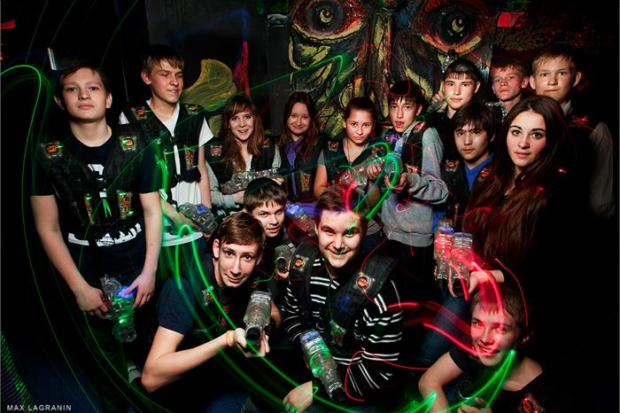

23 апреля для челябинских школьников устроили репетицию «Весеннего призыва». Именно так назывался турнир по спортивно-патриотическим играм. Три лучших команды наградили поездкой в Чебаркульский военный гарнизон.
Организатором выступил Центр культурно-информационной деятельности при поддержке Фонда патриотического воспитания и военно-шефской деятельности и ЧРОО «Совет родителей Челябинской области». Мероприятие проводится в рамках реализации Всероссийского физкультурно-спортивного комплекса «Готов к труду и обороне» и в целях военно-патриотического воспитания молодежи.
В столице Южного Урала возродили традицию патриотических спартакиад. Старшее поколение наверняка помнит, как на военно-полевых играх учили азам батальной тактики, стрельбы, самообороны. В апреле в течении трех дней 18 школьных команд со всех районов города соревновались в современной интерпретации традиционной советской «зарницы».
Три сильнейших «отряда», занявшие призовые места, отправились на экскурсию по настоящему военному объекту, где смогли своими глазами увидеть реальные условия службы солдат. Знаменитый Чебаркульский военный гарнизон открыл ворота для школьников, к которым присоединились и молодые тхэквондисты, для которых «Весенний призыв» оказался актуальной темой. Троим юным спортсменам в день начала домашнего турнира, предстоит отправиться на прохождение военной службы. Максим Барановский, Никита Коротков и Владислав Нахушев признаются, что немного обидно будет пропустить мировой чемпионат, но ничего не поделаешь – будут с радостью защищать честь страны не только на спортивной арене, но и в рядах вооруженных сил.
- На чемпионате я сейчас в качестве волонтера, - рассказывает обладатель Кубка России Никита Коротков. - 12 мая мы должны быть в Ростовской области, отправимся туда на 2 недели, пройдем краткий курс молодого бойца, примем присягу и вернемся в свою спортивную жизнь. В этом году в программу наших спортивных соревнований добавятся Олимпийские игры среди военнослужащих, планируем победить на них. Хоть в воинскую жизнь я окунусь всего на две недели, но, поверьте, наши спортивные сборы ничуть не легче – по три тренировки в день и режим гораздо более строгий.
Убедиться в строгости военного распорядка и узнать подробнее о буднях солдат школьники и будущие призывники смогли в ходе экскурсии. Сначала ребят проводили в музей воинской славы и рассказали о богатой истории гарнизона, о героях и их подвигах, продемонстрировали экспонаты, хранящие память о событиях Великой Отечественной войны. Дети с интересом рассматривали образцы оружия, в том числе и старинные шашки – неотъемлемые атрибуты казачьего войска, традиции которого бережно хранят в Чебаркуле.
Гости смогли очутиться на «поле боя», правда, виртуально. На учебных тренажерах они пробовали управлять бронебойной техникой, стрелять из артиллерии, и все это, не выходя из классов. В качестве разминки гостям предложили провести урок физкультуры в гарнизонном спортзале. Тхэквондисты показали военнослужащим и школьникам мастер-класс по основам корейского искусства, а потом провели эффектный спаринговый бой.
После насыщенной экскурсионной программы посетителей проводили на обед в солдатскую столовую. Подкрепившись, все отправились на торжественный финал. Военные вручили ребятам именные грамоты с напутственными словами.
Возвращаясь после увлекательной поездки, дети в автобусе делились впечатлениями: «Было интересно, нам понравилось, - рассказывают наперебой Вероника и Валерия из 71 школы. – Попробовали на танке ездить, только в цель не попали». Девочки тоже занимаются спортом, одна из них тренируется в секции тайского бокса, а другая – каратистка, так что особенно им запомнился мастер-класс по боевому искусству. А мальчики из 151 школы говорят, что условия жизни солдат в гарнизоне им вполне понравились, и экскурсия только утвердила их в желании пройти армейскую службу. Количество участников – 45 человек.

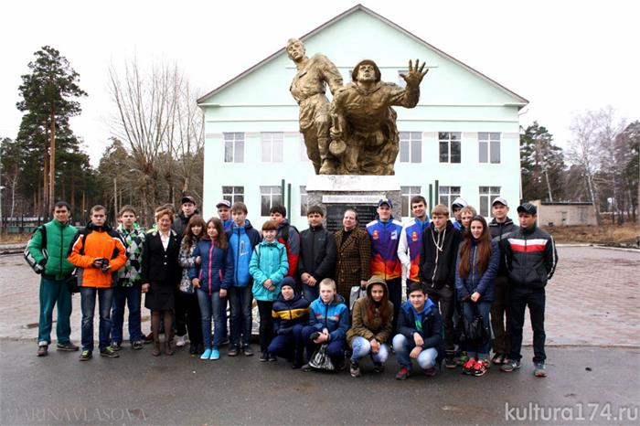
- 24 мая проводился городской праздник «День славянской письменности», в котором приняли участие дети-инвалиды, дети из многодетных семей:
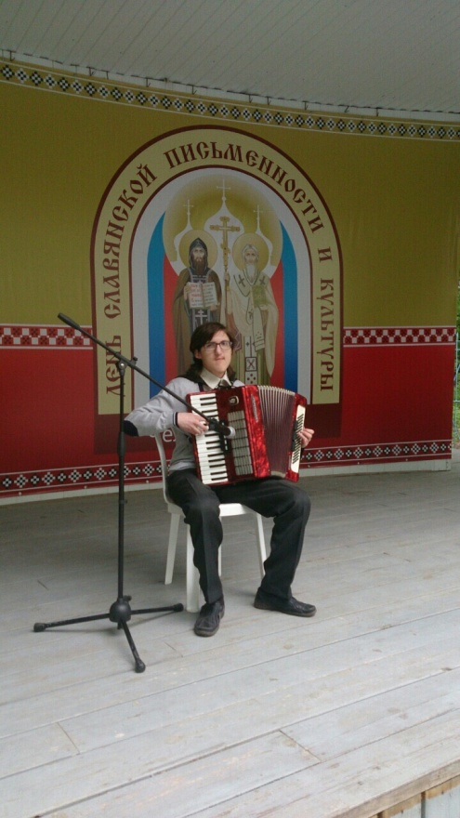
Праздничный концерт «Играй, гармонь, Уральская» в ЦПКиО им. Ю. А. Гагарина

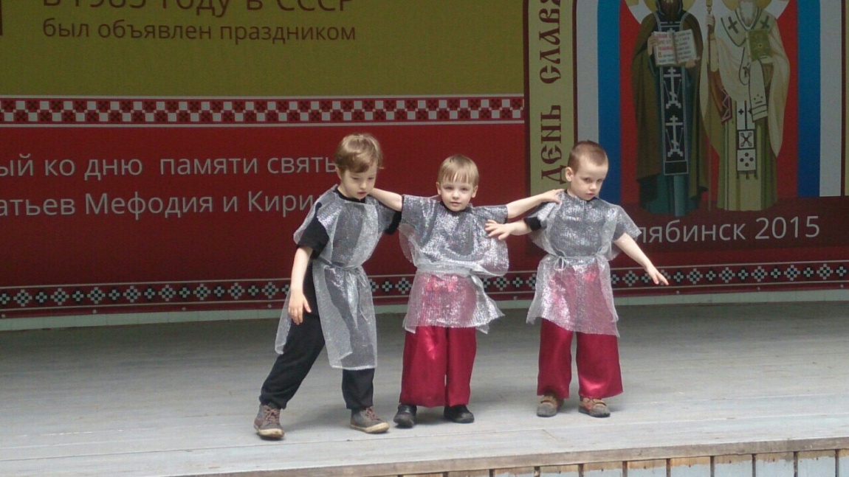
Праздничный концерт «Играй, моя Россия» в городском саду им. А.С. Пушкина
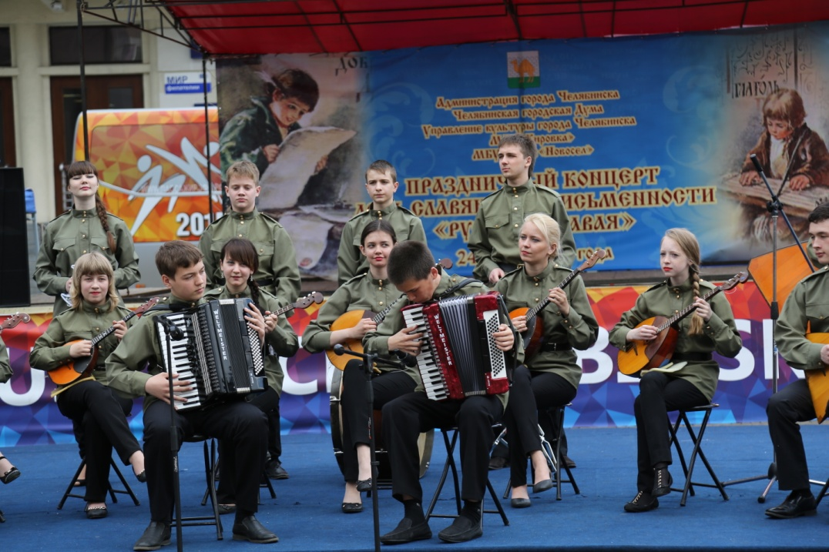
Праздничный концерт «Русь Величавая» на Кировке

Учреждения культурно-досугового типа
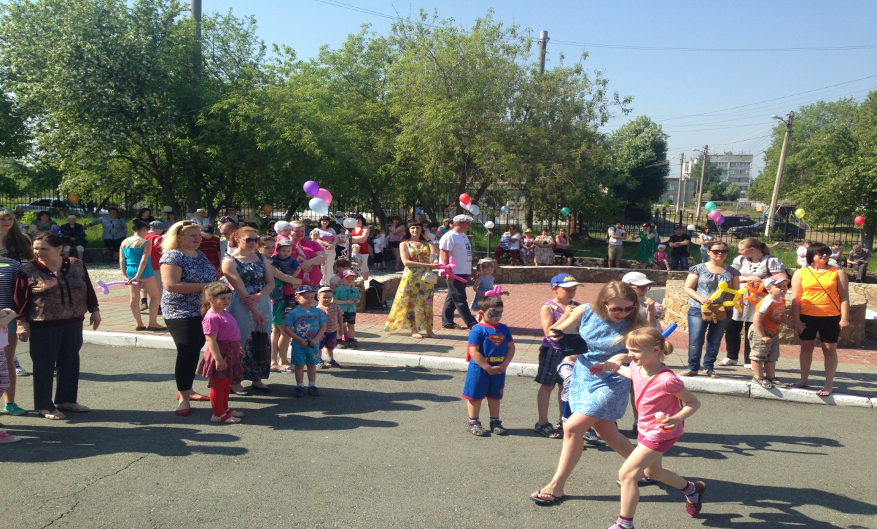
1. К международному дню семьи в МБУК «Клуб микрорайона Шершни» дети подготовили свои выступления, как отчет за период учебного года. Веселые танцы и пляски показали дети танцевального ансамбля «Лимпопо». Песни лирические и веселые исполнили дети вокальной студии «Вдохновение». Подведя итоги выступлений за отчетный период, благодарственными письмами были отмечены участницы вокальной студии «Вдохновение» и не зря: ведь каждый праздник не обходился без их выступления. В конце прошлого года они выручили КТОС «Полета», где помогли провести праздничную новогоднюю программу. Поблагодарили руководителя кружка Соколову Ю.В., вручив благодарственное письмо от Председателя городской Думы Мошарова С.И. за активное участие в общественной и политической жизни г.Челябинска . Организован мастер-класс по выпечке блинов. Девчонки сначала не решались подойти к блиннице, но только одна из них, причем самая младшая принялась за дело, как заинтересованность появилась у многих девочек- будущих хозяек. Детей угощали сладостями, блинами, организовано чаепитие. Под веселую музыку дети веселились, плясали и продолжали петь песни.
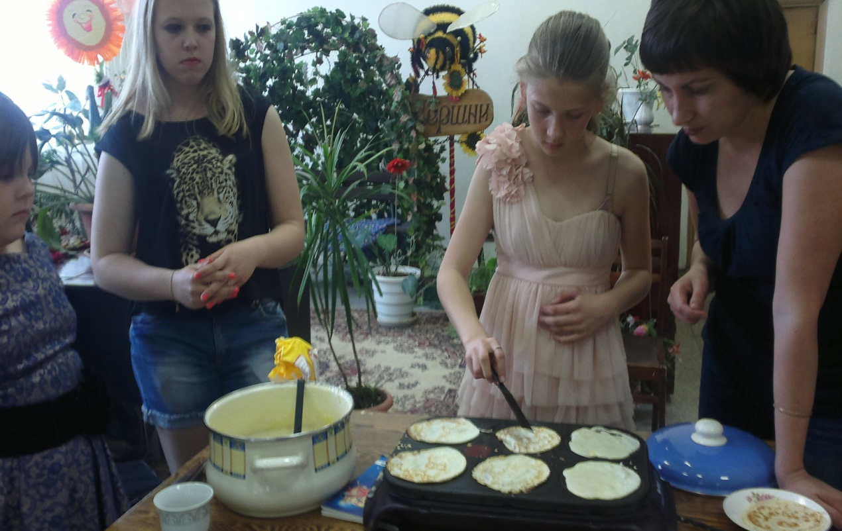

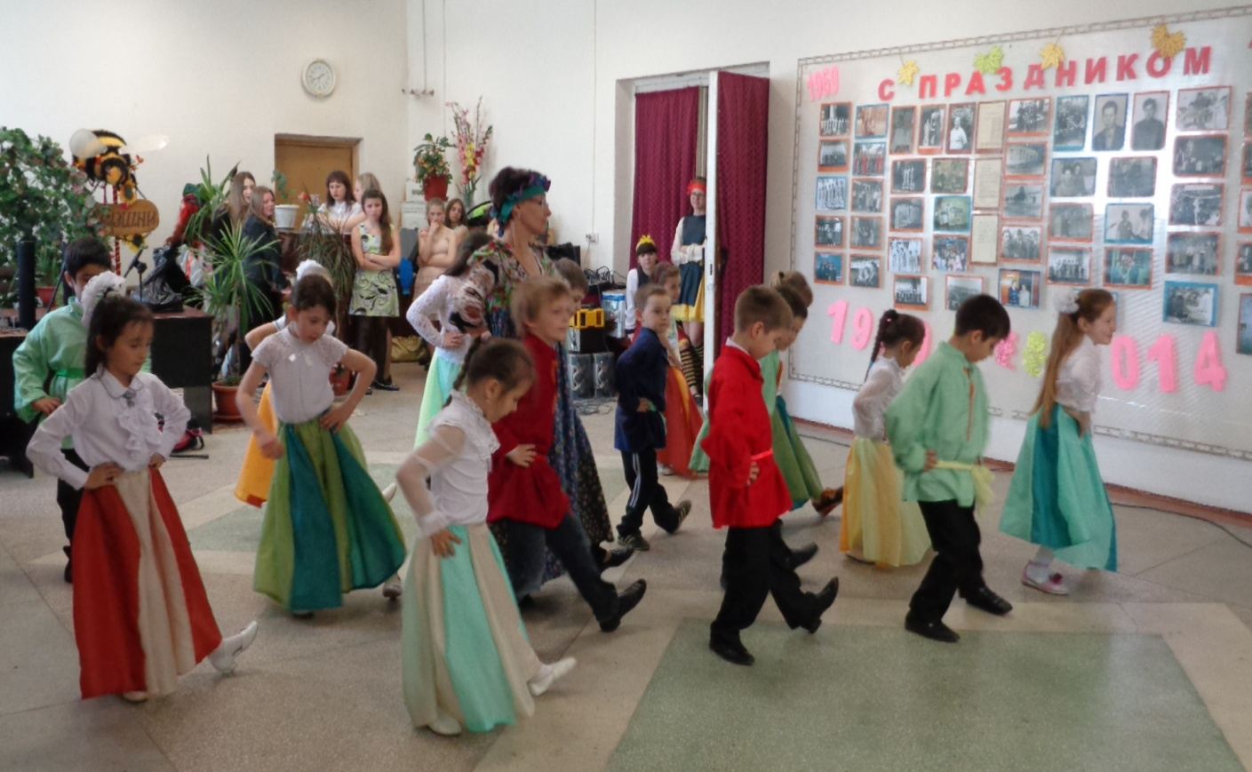

Учреждениями культуры 1 июня 2015 года проведен цикл мероприятий, массовые праздники «Детство – это смех и радость», посвященные Дню Защиты детей», в которых участвовали более 5000 человек.
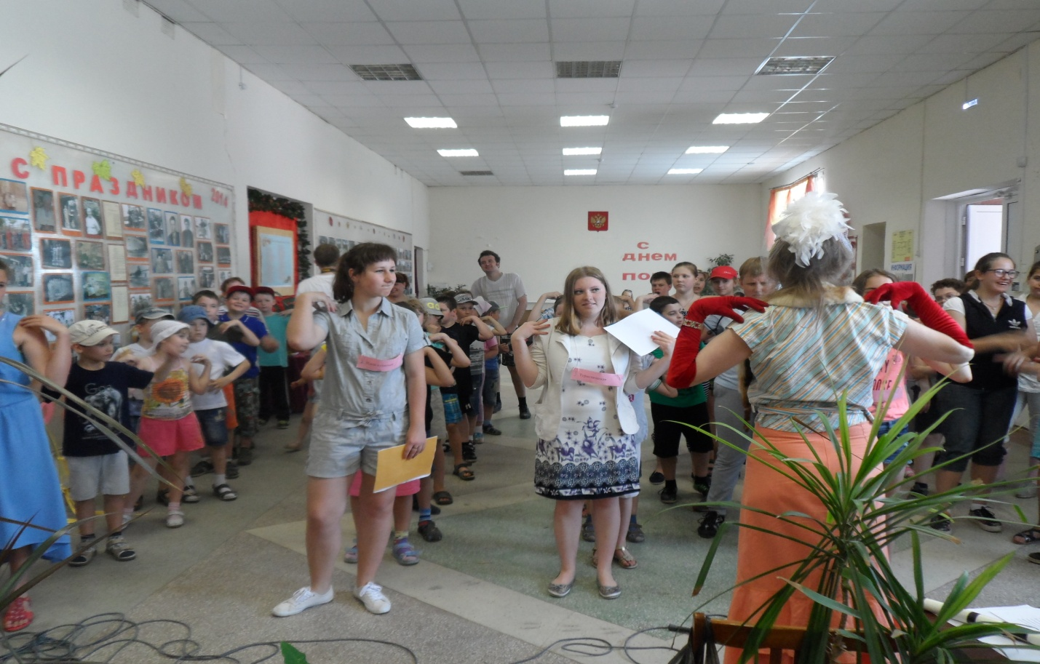
МБУК «Клуб микрорайона Шершни» Дорога жизни. Здоровьесберегающая программа.
Приглашены дети из школьного летнего лагеря и дети из поселка. Организовано 5 команд из присутствующих. Каждому капитану команды выданы транспортные карты. У каждого пункта назначения есть название и номер. Пункты: «Автострада» (вопросы по безопасности движения); остановка «Туристическая» (вопросы по безопасности прогулок в лесу); остановка «Лесная» (вопросы по первой медицинской помощи в лесу); остановка «Безопасный дом» (вопросы по безопасности в быту); пункт прибытия «Мир чудес» («НЕТ» вредным привычкам!); пункт «Идем купаться» (вопросы по безопасности на воде). Команды по номерам обходят пункты, весело отвечают на вопросы и по общим баллам выявилась команда победитель, которая получает сладкие призы.ети вокальной студии пели песни. Организованы общие пляски, игры, эстафеты.Всем детям досталось сладкое мороженое. Присутствовало 62чел.

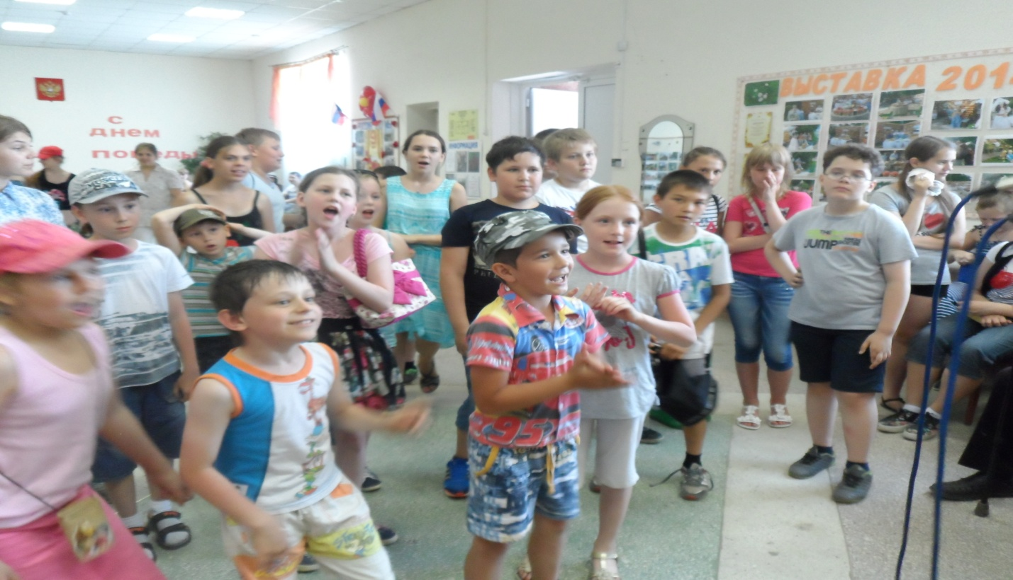

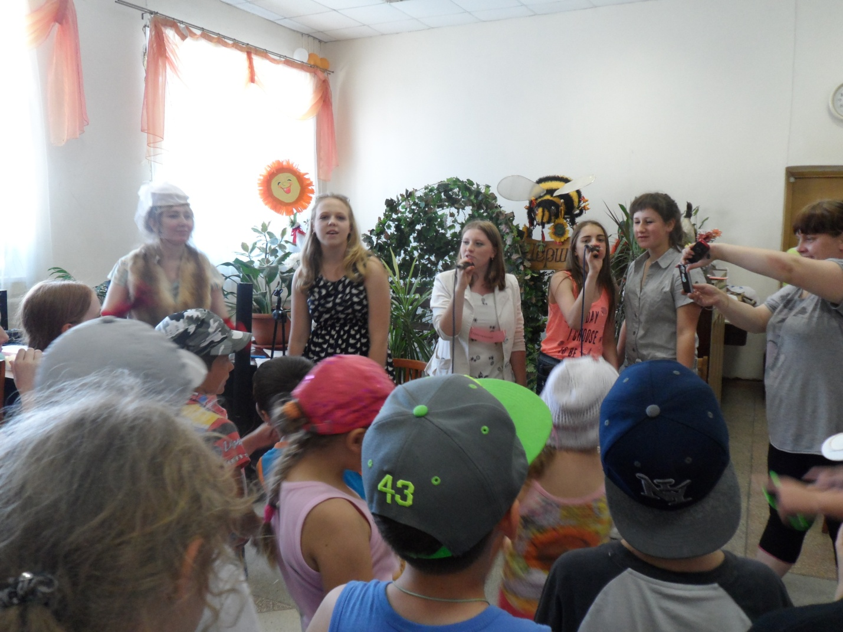

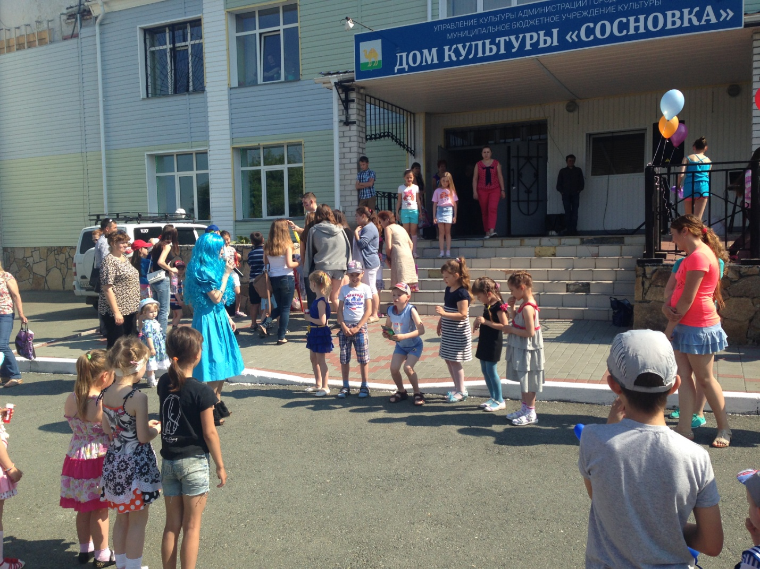

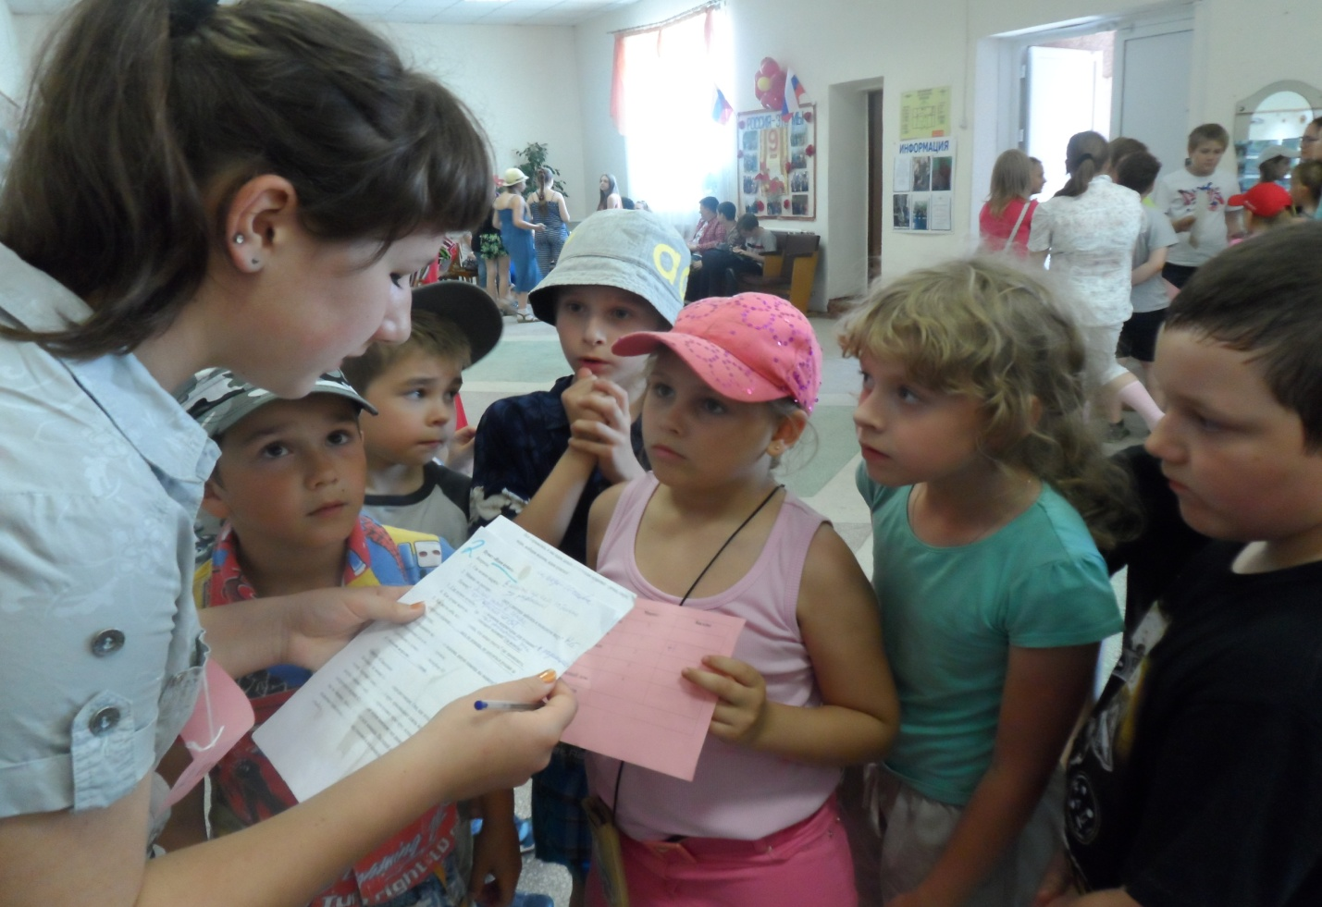
31.05.2015- 21.06.2015 во ДК «Бригантина» пройдет выставка рисунков, посвященная Дню Защиты детей «Непоседы»
На выставке представлены работы детей, возрастом от 7 до 12 лет. Тематика произведений «Непоседы». Рисунки выполнены в разных техниках:
- графика,
- акварельные краски,
- гуашь.
В рисунках школьники отразили всю свою жизнь: друзей, увлечения, домашних животных, природу. Среди работ довольно много автопортретов, в которых ребята постарались передать свое мировосприятие: кто-то парит в облаках, кто-то окружен верными друзьями, кто-то замечтался в одиночестве. Тем не менее, большинство работ отражают рядовые будни школьников: игры на спортивных площадках, учеба в школе, летний отдых на море. Выставка приурочена к ежегодному детскому празднику – Дню защиты детей, который празднуется во всем мире с 1950 года. Основная задача праздника – показать насколько беззащитны и уязвимы дети и как им, порой, трудно без защиты, внимания и поддержки взрослых.

1 июня в МБУК ДК «Бригантина» п Федоровка прошла концертно-игровая программа ко Дню Защиты детей. «Праздник детства».
Даная развлекательная программа направлена на укрепление межнациональных отношений. Ребятам были представлены фольклорные площадки под названиями «Алатырь» - Чувашская площадка, «Белебей» - Башкирская площадка, «Эребуни» - Армянская площадка, «Багдад» - Восточная площадка, «Суздаль» - Россия, «Любань» - Белорусы. На каждой площадке ребята получали разные задания играли на музыкальных инструментах барабанах, дудуках, дохоле, рисовали, пели, играли в национальные игры, за хорошо выполненные задания получали кусочек пазла. Капитаны команд по прохождению этапов собрали большой пазл с флагами, где на их фоне было написано слово «Дружба». В завершении мероприятия было дружное чаепитие с выступлением и награждением благодарственными письмами руководителей и коллективов ДК «Бригантина».

